GAS-Spectrum Data Emulator
«ПФ «Аналитик»»
Описание программного обеспечения
Автор: инженер-программист Гаврилов А.О.
ag@gas-granat.ru

GAS-Spectrum Data Emulator
GAS-Spectrum Data Emulator – это кроссплатформенный программный продукт, обеспечивающий моделирование газового спектра, необходимого для тестирования алгоритмов газового анализа ГАС «Гранат», и эмуляции работы стойки, для тестирования внутреннего программного обеспечения ГАС «Гранат»..

Установка и автозагрузка
Для использования приложения в среде Windows, Вам необходимо:
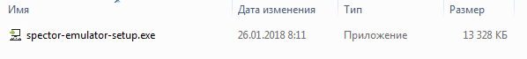
- Запустить инсталлятор:
- Установить приложение.

Зависимости
«GAS-Spectrum Data Emulaor» являет собой кроссплатформенное программное обеспечение, работающее под управлением операционных систем линейки Windows, Linux.

Для обеспечения кроссплатформенности был использован фреймворк Qt. Все дополнительные библиотеки фреймворка добавляются автоматически в результате инсталляции.

Поддержка
Если у вас возникли сложности или вопросы по использованию приложения, то сообщите об этом в отдел разработки (ag@gas-granat.ru).

Документация
Пользовательскую документацию можно получить в соответствующем разделе.
Оглавление
Описание 4
Функциональные характеристики 4
Структура 4
Модуль моделирования спектра (spectrum-emulator-data-generator) 5
Модуль параметров (spectrum-emulator-control-widget) 6
Модуль экспорта и импорта данных 7
Модуль иллюстрации (spectrum-emulator-plot-widget) 7
Пользовательский интерфейс приложения 8

Описание
Программный комплекс «GAS-Spectrum Data Emulator» в версии v0.1-alpha осуществляет моделирование спектра, необходимого для тестирования алгоритмов газового анализа ГАС «Гранат», и эмуляции работы стойки, для тестирования внутреннего программного обеспечения ГАС «Гранат».

Функциональные характеристики
В версии v0.1-alpha программное обеспечение обеспечивает возможность выполнения перечисленных ниже функций:
- Моделирование газового спектра в соответствии с заданными параметрами.
- Изменение спектра в зависимости от изменения параметров в режиме реального времени.
- Визуализация спектра.
- Экспорт/Импорт данных, содержащих информацию о спектре.
- Экспорт/Импорт конфигурации параметров спектра.

Структура
Каждый элемент приложения реализован в виде независимого модуля, выделенного в отдельную библиотеку, и, соответственно, представляющий из себя отдельный Qt-проект.
В версии v0.1-alpha наблюдается наличие следующих модулей:

- Модуль моделирования спектра, который принимает на вход набор параметров и возвращает массив значений, представляющих из себя моделируемый спектр.
- Модуль параметров, который является сущностью Qt-widget. Модуль предоставляет интерфейсные методы, реализующие доступ к каждому параметру моделируемого спектра. Пользователь имеет возможность изменить параметры при взаимодействии с формой приложения.
- Модуль экспорта и импорта данных, реализующий чтение и запись как файлов параметров (cfg файлы), так и массива значений спектра.
- Модуль иллюстрации, принимающий на вход массивы данных и отображающий их. Модуль необходим для визуализации спектра.

Модуль моделирования спектра (spectrum-emulator-data-generator)
Для моделирования газового спектра используется алгоритм оценки времени полёта иона с заданной массой. На основании оценки времени полёта и с учётом нормальности распределения ионов оценивается моделируемый спектр.
В текущей версии поддерживается моделирование спектра следующих газов:
[N2, N, O2, O, Ar, CO2], а также смесей этих газов.

Работа с модулем обеспечивается технологией слотов и сигналов QT. Для того, чтобы использовать этот модель в стороннем приложении необходимо:
- Подключить к проекту советующую библиотеку (DataGeneratorLib.dll)
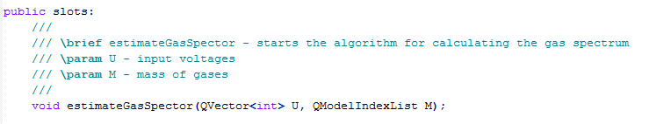
- Связать сигнал начала моделирования спектра со слотом estimateGasSpector
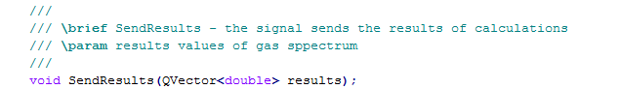
- Связать сигнал SendResults со своим слотом обработчиком

Если при использовании модуля, для расчётов будет выделен отдельный поток, то информацию о прогрессе можно получить, используя следующий сигнал:
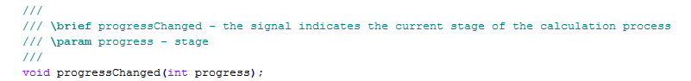

Остановить выполнение расчётов можно асинхронно, с использованием члена

Модуль параметров (spectrum-emulator-control-widget)
Модуль параметров представляет из себя qt-widget, обеспечивающий пользовательский интерфейс для выбора параметров генерируемого спектра.

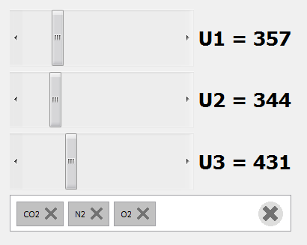

Модуль параметров состоит из:
- Трёх ползунков для настройки входного напряжения
- Строки выбора моделируемых газов.

Во втором пункте газы можно выбрать из списка газов, анализ для которых предусмотрен в системе. “Разрешенные” газы представляют из себя элементы объектной модели qt, поэтому при добавлении этого компонента в стороннее приложение, необходимо сначала проинициализировать модель. Далее приведён пример добавления компонента в GAS-Spectrum Data Emulator:

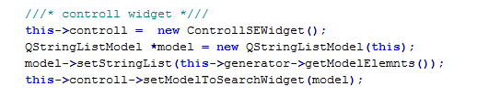

Из примера видно, что модель в текущем проекте модель, в единственном экземпляре, расположена в генераторе. Для корректной совместной работы компонентов одели компонентов синхронизируются.

Модуль экспорта и импорта данных
Модуль экспорта и импорта данных в текущей версии не выделен в отдельную библиотеку, однако реализован на уровне управляющего приложения GAS-Spectrum Data Emulator. Модуль обеспечивает экспорт импорт конфигурации, что подразумевает сохранение и загрузку значений параметров в модуле параметров, а также загрузку и сохранение привязанных к этим параметрам значений моделируемого спектра. Значения спектра можно сохранить отдельно, без конфигурации.

Элементы управления модулем экспорта и импорта конфигурации расположены в левом верхнем меню в виде панели управления.

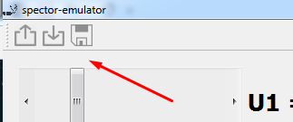

Модуль иллюстрации (spectrum-emulator-plot-widget)
Модуль иллюстрации, принимает на вход массивы данных и отображающий их. Модуль необходим для визуализации спектра. Компонент основан на библиотеке QCustomPlot. Для передали данных в процедуру рендеринга или их извлечения компонент предоставляет следующий интерфейс:
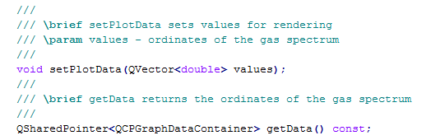

Методы добавления компонента схожи с методами добавления описанных выше компонентов.

Пользовательский интерфейс приложения
Ниже приведены скриншоты приложения:

